**קוברנטיס: מבוא**

קוברנטיס היא פלטפורמה פתוחה לניהול קלאסטרים של קונטיינרים. היא מאפשרת להריץ ולנהל יישומים בקנה מידה גדול בצורה אוטומטית ואמינה.

**מבנה הקלאסטר:**

**תמונה כללית:**

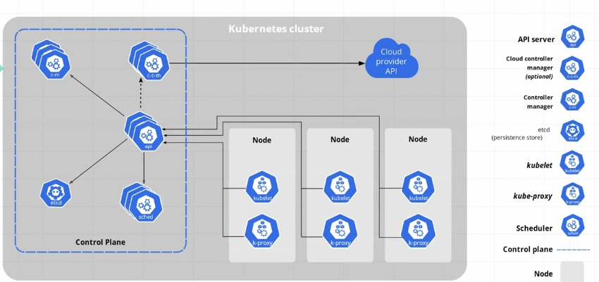

קלאסטר קוברנטיס מורכב משני דברים עיקריים - סוגי צמתים עיקריים:

* **צמתים של בקרת שליטה (Control Plane):** אחראים על ניהול הקלאסטר כולו.

המרכיבים העיקריים בצמתים אלה הם:

1. API Server: ממשק התכנות של הקלאסטר. כל הפעולות מתבצעות דרכו.
2. Scheduler: אחראי על הקצאת פודים לצמתים העובדים.
3. Controller Manager: מבצע פעולות אוטומטיות כדי לשמור על מצב יציב של הקלאסטר. בעצם עוקב אחרי השינויים במצב הקלאסטר ומגיב בהתאם לצורך לוודא שהכל בסדר.
4. etcd: מסד נתונים מבוזר לאחסון המידע על מצב הקלאסטר.

**צמתים עובדים (Worker Nodes):** אחראים על הרצת הפודים.

על כל צומת עובד פועלים התהליכים הבאים:

1. Kubelet: סוכן המקומי שמקבל הוראות מה-Control Plane ומבצע אותן. משמש לאחסון המצב והקונפיגורציה של הקלאסטר. כל יתר הקומפוננטות הם STATLESS ונשענות עליו.
2. Kube-proxy: אחראי על תצורת הרשת בתוך הצומת.

**מושגים:**

**פודים (Pods):**

פוד הוא יחידת ההרצה הבסיסית ביותר בקוברנטיס. הוא יכול להכיל אחד או יותר קונטיינרים. פודים הם אובייקטים זמניים, ו-Kubernetes אחראי על ניהולם והחלפתם במידת הצורך.

בכל NODE יכולים להיות מספר POD ובכל אחד מספר קונטיינרים

לכל פוד כתובת IP שונה.

**שירותים (Services):**

שירות מגדיר את הגישה הלוגית לפוד או קבוצת פודים. הוא מספק כתובת IP ופורט יציבים, גם אם הפודים עצמם משתנים.

**תצורה:**

קלאסטר קוברנטיס מוגדר באמצעות קבצי תצורה ב YAML. קבצים אלה מגדירים את המשאבים השונים בקלאסטר, כמו פודים, שירותים, ודיפלומנטים.

**מה אנחנו עושים?**

אנחנו אחראים על יצירת הקלאסטר, תצורתו והתאמתו לצרכים שלנו. קוברנטיס מספק את הכלים לניהול האפליקציות, אך אנחנו צריכים לספק את התשתית הבסיסית.

סיכום:

